Ik schrijf een elfje
Schrijf je eigen elfje en teken er iets bij. Als je wil mag je er daarna een mooi kunstwerk van maken. (tekenblad)
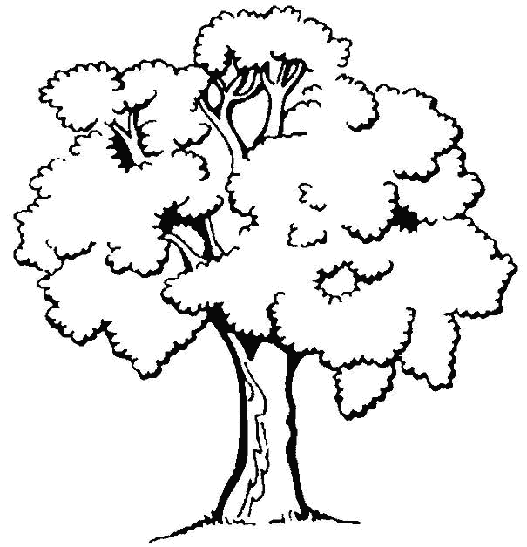
Denk eraan: 1 woord, 2 woorden, 3 woorden, 4 woorden, 1 woord. Woorden hoeven niet te rijmen.

mosterdzaad
heel klein
groeit stevig door
wordt een prachtige boom
kracht

________

________ ________

________ ________ ________

________ ________ ________ ________

________

